企业股权激励咨询班
—— “明激励之道、得五步之法、取资本之势”
一、【参课对象】适合民营企业的董事长带重要股东、人力或财务总监参加
二、【课程安排】实战理论+案例教学+资深顾问指导+工具包应用+薛博士指导点评=可落地执行方案
三、【课程要点】
课程安排 | 重点收获
模块一 | - 谁来挽救各自为政的企业制度？  - 中国票号中传统的“身股机制”；  - 东西方股权激励的差异；  - 产权革命的深度与股权激励的高度。
模块二 | 股——选择采用何种方式来构建自己的股权管控体系  - 干股、银股、期权选择什么样的激励方式？  - 法人治理模式、法人控股与股本规划。  - 股权架构搭建体系，结合企业实际情况，绘制股权布局路线图，搭建企业控股架构体系  - 控股公司的设立与管理。  - 员工持股公司的设立与管理，怎样做到股散人聚的同时，将未来可能遇到的风险降到最低。
模块三 | 人----“激励对象甄选”  - 对"岗"还是对"人"?  - 从精英到员工,多大范围股权激励才合适？  - 工作性质与股权激励：高管,核心技术人员,还是营销骨干？  - 股权激励留人的核心在哪里？  思考：《劳动合同法》下如何巧用股权激励达到激励和约束知识员工的目的？
模块四 | 价----“股价增长机制”  - 如何给企业合理估值定价？  - 如何给人员合理估值定价？  - 技术管理要素如何合理入股？  - 如何合理设计激励杠杆？  思考1：内部市场价格VS 外部评估价格？思考2：市梦率、市销率与市盈率
模块五 | 量----“股权激励测算”  - 你的蛋糕有多大？  - 从1%到10%  - 六十年后看你的企业  思考：如何合理分配股份,期权额度和数量？既不缺乏激励力度,又避免过度激励,稀释股权。股权激励的相对数论。
模块六 | 时----“激励周期设计”  - 生命周期vs行业特点  - 股权激励的长周期与短周期  - 延期支付与股权激励  思考：如何选择“对的时间”来完成对的事？研讨：金手铐是如何铸就的？
模块七  股权激励经典案例分析 | - 创业期股权激励案例  - 成长期股权激励案例  - 成熟期股权激励案例  - 股权架构体系搭建典型案例  - 法人控股模式精品案例  - 非上市公司股权布局实战案例  - 现场答疑，个性问题，专家辅导、针对解决、；
模块八  股权激励  方案的设计与完善 | - 激励对象的设定  - 激励方式的设定  - 激励力度的设定  - 激励周期的设定  - 约束机制的设定  - 控制权的考虑  - 退出机制的设定  对方案的进行诊断评估，修改完善股权激励方案核心框架内容。
模块九  股权激励 相关法律问题 | - 案例分析：股权激励四大争议案例  - 证监会关于股权激励的有关规定  - 上市公司股权激励案例分析  - 财政部国税总局等有关股权激励的规定  - 会计准则中的股份支付  思考：如何在股权激励的同时设计限制性条款？
模块十  股权激励方案如何有效落地 | - 法律手续的完备；  - 如何规避员工躺在股份上睡觉？  - 推行股权激励的董事会、专业委员会、专员，为成功实施做好充分准备。  - 如何建立股改方案有效落地的企业文化  - 员工培训、动员、方案签约、落地  - 股改方案落地常见问题与执行工具

【薛中行--企业股权激励咨询班源起】
薛中行博士13年来为1320家企业提供股权激励顾问咨询的过程中，他发现一个规律：96%的企业在运用实施其所提供的系统解决方案后，他们的利润都得到了至少30%以上的提升，99%的企业家从繁杂的日常事务中解脱出来！薛博士认为，应该把这套激励系统与更多的企业家分享，让他们少走弯路、少付出代价。于是，他结合自身13年来的创业与咨询经验，并总结提炼了国内外顶尖企业股改成功的经验与方法，尤其弥补了当今很多方案班不能有效落地的不足，研发了一套符合中国本土企业特色的新一代咨询式课程--[企业股权激励咨询班]。
四、【主训导师--薛中行博士】
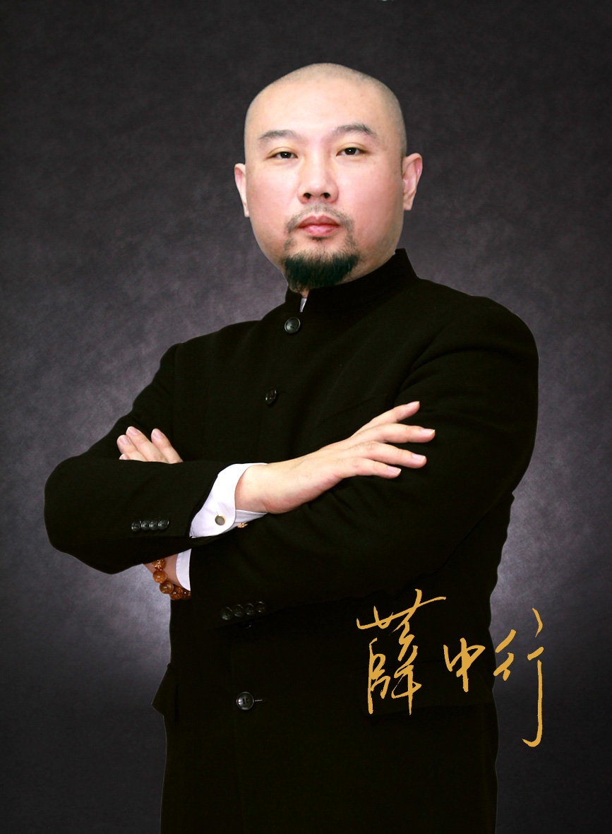
- 薛中行——中国股权第一人，复旦大学经济学博士
- 他，经邦集团董事局主席，被誉为“黄埔出身打过游击”，从2000年复旦大学出来做咨询时的3人“作坊”，到现在的经邦股权集团董事局主席，集“培训、咨询、 投资”于一体，下辖5支成长型基金，管理资金超10亿
- 他，国内实战派股权激励专家，中国证监会登记结算股权激励课题组组长，资深投资银行专家
- 他，“五步连贯股权激励法”创始人，被誉为中国股权第一人，担任百余位企业家的首席私人董事，造就众多上市公司，持有100多家公司的股权

五、【学习流程】
课 前 | 专家诊断  在学员报名后，咱们会针对不同行业安排专业咨询顾问与学员电话沟通、诊断和企业调研，并根据企业类型和行业规模不同结合需求分析和分组，保证学员课前做好充足的学习准备。
课 中 | 多角度全方位充分论证，在批判中形成方案  课程学习共四天三夜，课程中会针对现场行业进行案例剖析+理论指引+小组讨论+专业的咨询顾问进行辅导咨询帮助完善方案，最终形成一套适合企业发展的可执行方案，带回去实施。
课 后 | 保证方案落地实施  终身免费复训+咨询专家全程跟踪指导并帮助方案落地实施。
六、【三大价值】
案例价值 | 只有经过实操检验过的案例才有价值  所讲案例全部是经邦咨询落地实操过的案例，货真价实！
方案价值 | 只有将所学知识运用到方案设计中才有价值  运用所学工具和方法，结合学员自身企业实际情况，经过现场相互批判论证，最终形成实效方案。
工具包价值 | 获得价值万元的《股改公司系统升级管理工具包》  简单有效，标准化，工具化；结合中国企业实际情况，不照搬外国企业，有咨询团队持续指导，具有很强的实用性！

【部分学员感言】
- 中国洪冠：王总
在恰当的时间恰好遇到了薛老师团队，帮我们公司解决了员工激励问题，在方案实施过程中，薛老师咨询团队给我们进行了3次员工培训，顾问老师真诚负责的精神和专业素养，让我深受感动，在股权激励方案实施之后，员工激情大增，今年公司销售收入目标预计可以比去年增加2倍。
- 怀山堂(铁棍山药)：康总
2012年我们有缘和合作，对包括股权激励在内的综合管理进行了提升，顾问团队很专业，方案设计发动了全体员工的智慧，过程中还进行了大量的培训辅导，效果不错，对我们员工是一次洗礼，员工士气更加高涨，今年公司产值最少翻一倍，尤其薛老师团队答应给我们做长期管理提升辅导，我们深表谢意。
- 金吉列留学：张总
薛老师团队很专业，感谢薛老师团队的辛勤付出，我们公司做股权激励的时候，人员比较多，薛老师团队对我们公司人员分门别类地进行了设计，同时，薛老师团队针对我们连锁型企业的特点以及国内外上市的要求，前瞻性地进行了规划，切合了我们公司的实际。
- 德佑地产：邵总
我公司门店100多家，人员好几千，我很早就认识到必须做股权激励，再精减至少也要激励100多人，这么多人我要拿出多少股权才够？听了薛老师的课，心头多年的疑惑终于解决，原来可以用不同层级的股权分，并且股权的形式也有很多种，不一定非用实股不可。
- 伊诚地产：徐总
对我公司员工激励制度的设计打破了连锁店激励固有的模式，解决了困惑我多年的大店与小店、老店与新店难以平衡的问题。尤其对内部人才流动机制的巧妙设计，使得有能力、有魄力的人才纷纷涌向新开门店，伊诚得益于此，分店从100多家顺利发展到现在248家。
- 新疆德汇：钱总
2008年的一场大火烧掉了公司8个多亿，股东撤资、员工离职一时间使我觉得公司完了。谁料想结识经邦后，经邦帮我把商业地产、住宅地产分开，又在各个地产版块里实行项目制独立核算、激励机制。在经邦的帮助下，经过4年多全体员工的奋斗，公司净资产重新回到10亿。
- 云天化（股票代码600096）：刘总
薛老师团队为云天化股份下属新材料和高科技公司量身打造“薪酬+奖金+股权”全方位的激励体系。激励机制运行两年，已经使云天化在高科技、新材料领域成功培养了3家行业领头公司，使云天化在相关行业占领了人才、技术双“高地”，给竞争者筑起难于逾越的行业门槛。
- 金坚制衣：边总
服装行业受市场形势营销非常大，形势好的时候怎么都能赚钱，形势不好的时候拼的就是干部的责任心。经邦到公司做咨询项目，使我明白原来用股权让干部把职业当做事业才能根本解决干部的责任心问题。
- 扬子空调：杨总
之前我们公司有近10个亿的销售额，但利润只有500万左右。在薛老师团队的帮助下，我们借助股权的力量，将公司实现了事业部单独核算，将各项成本核算到人，最终不到1.5年的时间，公司在销售额下降的背景下，利润增长反而超过了6倍。……
联系方式：中国人力资源开发培训网
咨询电话：010-51797066 传真：010-51797066

联 系 人：贾老师

13641099928
电子邮箱：zqlh2009@vip.126.com
网 址：www.hrkf.cn

《企业股权激励咨询班》报名表
为了咨询师课前做好充分的准备和更深的了解您的企业，请认真填写此表（我们将为您保密），并与回款回执单一起回传至010-51797066

， 邮箱：zqlh2009@vip.126.com 谢谢！
联系人信息
姓 名 |  | 性 别 |  |  |  | 职 务 |  |  | 移动电话
最高学历 |  | 邮 箱 |  |  |  |  |  |  | 出生日期 | 年 月 日
公司信息
公司名称 |  |  |  |  |  |  |  |  | 办公传真
公司地址 |  |  |  |  |  |  |  |  | 年营业额
员工人数 |  |  |  | 主营产品 |  |  |  |  | 成立时间
所属行业 | □服务类 □商贸类 □科技类 □连锁类  □生产制造类 □多元经营 □其它（请注明）：
发展方向
□不打算与资本市场对接 □准备或正在引进风投 □已引进风投或准备上市
报名人员信息
姓 名 |  |  | 手 机 |  |  |  |  | 职 务
姓 名 |  |  | 手 机 |  |  |  |  | 职 务
姓 名 |  |  | 手 机 |  |  |  |  | 职 务
【课程时间】： 2014年3月8—11日 （4天3夜） 【课程地点】：中国.上海
【课程费用】： RMB 39800 元/人

